Η ΑΨΙΔΑ ΤΟΥ ΓΑΛΕΡΙΟΥ

ΒΟΡΙΟΣ ΠΕΣΣΟΣ
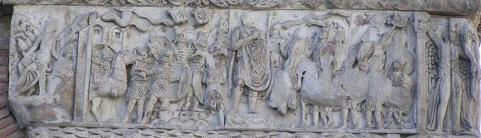

Σε μια από τις καλύτερα διατηρημένες ζώνες παριστάνεται ο Γαλέριος, φορώντας πολιτική περιβολή, στο κέντρο, πάνω σ' ένα διακοσμημένο με ανάγλυφα, γιρλάντες και Έρωτες βάθρο. Γύρω του παριστάνονται στρατιώτες σε δύο σειρές. Ο Γαλέριος μιλά στους στρατιώτες, έχοντας το δεξί του χέρι στον αριστερό ώμο.
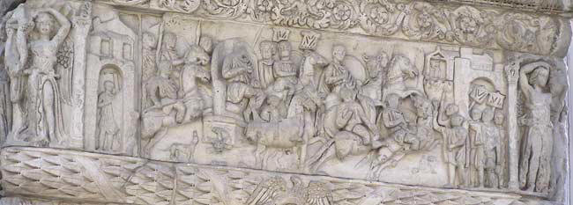

Ο Γαλέριος επισκέπτεται μια πόλη της Αρμενίας, την Έριζα, όπου υπήρχε ένα σπουδαίο ιερό της θεάς Αναΐτιδος, της Μεγάλης θεάς των Αρμενίων. Στα αριστερά διακρίνεται η πύλη της πόλης, από την οποία φαίνεται πως έχει ξεκινήσει ο Γαλέριος, με τη συνοδεία των έφιππων σωματοφυλάκων του, που κρατούν δόρατα ή λάβαρα.
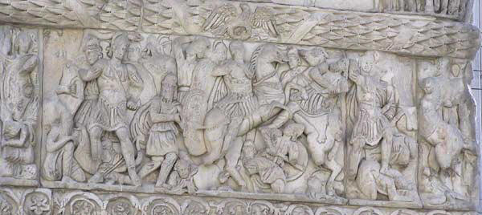

Ο αυτοκράτορας παριστάνεται πάνω σε ένα δίτροχο όχημα με "καθέδρα" που το σύρουν δύο άλογα ﻿ / ﻿
Ο Γαλέριος έφιππος βρίσκεται στο κέντρο της σύνθεσης και μάχεται μ' έναν έφιππο, από τους αρχηγούς του εχθρού. Φοράει κοντό χιτώνα και θώρακα, πάνω στον οποίο φαίνεται ανάγλυφη παράσταση της ρωμαϊκής λύκαινας που θηλάζει το Ρωμύλο και το Ρέμο. Με το δόρυ του έχει πλήξει τον αντίπαλο στο στήθος.
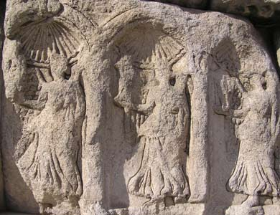

Σε επτά κόγχες στη σειρά που δίνουν την εντύπωση μιας στοάς παριστάνονται ισάριθμες Νίκες που κρατούν με το αριστερό τους χέρι ένα κλαρί και με το δεξιό ένα αγαλματάκι.
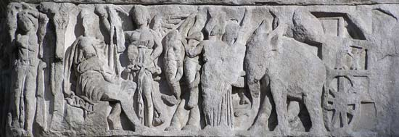
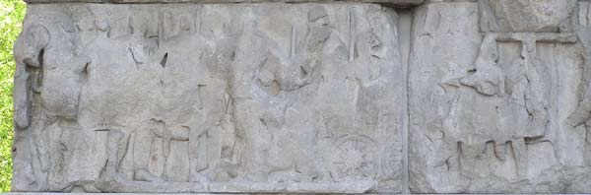
Ο Γαλέριος παριστάνεται στα αριστερά της σύνθεσης να κάθεται σε μια κυλινδρική πέτρα, ντυμένος με πολιτικό ένδυμα και στηριζόμενος σ' ένα σκήπτρο. Πίσω του, μέσα σε κόγχη, διακρίνεται μια Νίκη. Απέναντί του μια άλλη Νίκη τον στεφανώνει. Ακολουθεί ένα αμάξι που το σέρνουν τέσσερις ελέφαντες που το οδηγεί μια γυναικεία μορφή, η οποία συμβολίζει την πολεμική αρετή και είναι

Οι παραστάσεις εξαιτίας της φθοράς είναι αρκετά δυσδιάκριτες. Στη μέση διακρίνεται ο Γαλέριος έφιππος. Στα αριστερά εικονίζονται Ρωμαίοι στρατιώτες που φορούν κράνος, φολιδωτό θώρακα, στρογγυλή ασπίδα και δόρυ. Κάτω παριστάνονται πεσμένοι οι εχθροί. Έφιππος είναι επίσης κι ένας Πέρσης που έχει πέσει κάτω μαζί με το άλογό του.

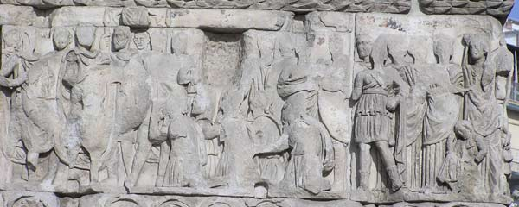

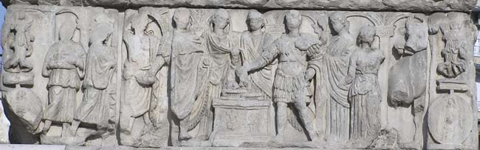
Παρά τη μεγάλη φθορά διακρίνονται στο πρώτο πλάνο Πέρσες αιχμάλωτοι και πίσω τους Ρωμαίοι φύλακες. Στο κέντρο φαίνεται η άμαξα της βασίλισσας, στην οποία επιβαίνουν αρκετά πρόσωπα. Δεξιά ακολουθούν Ρωμαίοι και Πέρσες γυναικεία μορφή που δηλώνει τη Ρώμη προσωποποιημένη.

Ο Γαλέριος στέκεται ανάμεσα στους δορυφόρους του (τρεις όρθιοι και εννέα μπροστά), οπλισμένους μόνο με δόρατα και ασπίδες. Στο κέντρο, πέντε Πέρσες γονατιστοί απλώνουν το δεξί τους χέρι ικετευτικά.

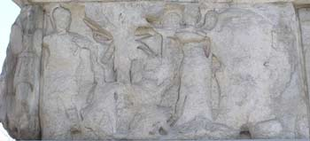
Διάφορες προσφορές. Εχει αναφτεί φωτιά. Αριστερά του βωμού ο Διοκλητιανός, ντυμένος με πλούσια πολιτική περιβολή, κρατάει ένα σκεύος για τη θυσία. Στο κέντρο διακρίνεται ένας βωμός και πάνω σ' αυτόν μια ασπίδα. Δίπλα φτερωτές νίκες και παραπέρα δέντρα από τα οποία κρέμονται λάφυρα. Στα άκρα, δεξιά και αριστερά, παριστάνονται από μια Αμαζόνα, οι οποίες κρατούν από τα μαλλιά τους δεμένους πισθάγκωνα αιχμαλώτους, συμβολίζοντας την πολεμική αρετή. Πιο πέρα από τις Αμαζόνες, στις γωνίες, φαίνεται από ένα τρόπαιο..
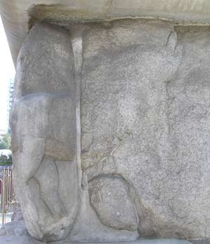

Εξαιτίας της φθοράς διακρίνονται μόνο στην αριστερή άκρη τα οπίσθια ενός αλόγου και στη δεξιά άκρη τα ίχνη από δύο όρθιες μορφές..

Ομάδα εργασίας:
Σαραφίδης Κωνσταντίνος
Σολάκη Μαρίνα

